1

XI Jornadas Interdisciplinarias de Estudios Agrarios y Agroindustriales Argentinos y Latinoamericanos

MODAIS DE ESCOAMENTO DA PRODUÇÃO DE GRÃOS NO ESTADO DE MATO GROSSO

MODALES DEL FLUJOS DE LA PRODUCCIÓN DE GRANOS EN EL ESTADO DE MATO GROSSO

GUSTAVO PARDO SALATA NAHSAN
Professor e Coordenador do Curso de Direito da FAIPE, Cuiabá-MT
gustavo@nl.adv.br
MAMADU LAMARANA BARI
Professor Adjunto da Faculdade de Economia da Universidade Federal de Mato Grosso
mlbarry1@gmail.com

EJE TEMÁTICO - 4

Resumo: O presente trabalho analisa comparativamente os modais de escoamento da produção de grãos no estado de mato grosso com objetivo de verificar as vantagens e desvantagens da implantação do modal de transporte rodoferroviário no Estado de Mato Grosso. Com base no já existente ramal rodoferroviário no município de Rondonópolis. Analisa-se ainda, dentro das possibilidades planejadas, os benefícios alcançados para o município, regiões integradas ao referido modal de transportes e, também, para o Estado, como um todo, na perspectiva da geração de renda e do emprego. O trabalho também foca a contribuição que este modal trouxe para a competitividade dos grãos em termos de vantagens comparativas no cenário do comércio mundial. A pesquisa para a elaboração deste trabalho baseou-se no uso de fontes primárias a partir de coletas de informações com base em entrevistas realizadas junto aos órgãos oficiais credenciados a lavoura de grãos no Estado de Mato Grosso, e também, junto a algumas empresas associadas ao setor de transporte, localizadas no município de Rondonópolis. Foram também consultados os dados das fontes secundárias, através de uso de referências bibliográficas pertinentes ao assunto. Foram utilizados os métodos de análise qualitativas e quantitativas com base na elaboração e apresentação de tabelas e gráficos para melhor fundamentar a análise e discussão dos resultados da pesquisa. O período de estudo que culminou com a elaboração do presente trabalho corresponde 2005 a 2016.

Palavras Chaves: Modal, Transporte Rodoferroviário, Mato Grosso

Resumen: El presente trabajo analiza comparativamente los modales de flujo de la producción de granos en el estado de mato grosso con el objetivo de verificar las ventajas y desventajas de la implantación del modal de transporte ferroviario en el Estado de Mato Grosso. Con base en el existente ramal ferroviario en el municipio de Rondonópolis. Se analiza, dentro de las posibilidades planificadas, los beneficios alcanzados para el municipio, regiones integradas al referido modal de transportes y, también, para el Estado, como un todo, en la perspectiva de la generación de renta y del empleo. El trabajo también enfoca la contribución que este modal ha traído para la competitividad de los granos en términos de ventajas comparativas en el escenario del comercio mundial. La investigación para la elaboración de este trabajo se basó en el uso de fuentes primarias a partir de colectas de informaciones con base en entrevistas realizadas a los organismos oficiales acreditados a la cultivo de granos en el Estado de Mato Grosso y también junto a algunas empresas asociadas al mismo, sector de transporte, ubicadas en el municipio de Rondonópolis. También se consultaron los datos de las fuentes secundarias, a través de referencias bibliográficas pertinentes al asunto. Se utilizaron los métodos de análisis cualitativos y cuantitativos en base a la elaboración y presentación de tablas y gráficos para mejor fundamentar el análisis y discusión de los resultados de la investigación. El período de estudio que culminó con la elaboración del presente trabajo corresponde a 2005 a 2016.

Palabras Claves: Modal, Transporte Rodoferroviário, Mato Grosso

- Introdução

O Estado do Mato Grosso, nas últimas três décadas, introduziu como modelo de desenvolvimento, a produção agropecuária, sobretudo a produção de grãos, apesar do setor sucroalcooleira ter sido o carro chefe da economia mato-grossense de 1727 a 1980 quando começaram a ser implantada em 1988 as primeiras agroindústrias neste setor (BORGES, 1991).

Antes de 1930, a extração da borracha e erva-mate se destacou, com o advento de algumas companhias estrangeiras que exploravam algumas propriedades no Estado.

O Brasil, durante o início do século passado, apresentou uma mudança importante no modelo econômico, de primário exportador, para um processo denominado substituição de importações, o levou um tempo para atingir o agronegócio (FURTADO, 1977),

Lembrando que a ferrovia Noroeste do Brasil, realizada em 1914, ligando o Estado de São Paulo ao sul do Mato Grosso, foi fundamental para o desenvolvimento agrícola do centro do país.

A principal característica contida entre as décadas de trinta e setenta foi a política de concessão de terras, desde a “marcha para o oeste”, realizada pelo ex-presidente Vargas, em 1940. Na década seguinte foram criadas colônias agrícolas, públicas e particulares, por exemplo Rondonópolis (1948); Mutum (1939 e Nossa Senhora de Fátima (1947) (GONTIJO, 1988).

Essas colônias trouxeram uma nova política, adotada na década de setenta, onde o governo federal concedeu incentivos para a instalação de grandes latifúndios, conforme Nascimento (1997), pode citar o Plano Nacional de Desenvolvimento de 1975, que tinha como um dos alcances o norte do Mato Grosso.

Após a década de oitenta, o Mato Grosso vem experimentando uma série de crescimentos, inicialmente, com a produção de grãos, sobretudo a soja e, atualmente, na modernização das técnicas que envolvem os ciclos agrícolas, como aumento na produtividade.

Os níveis de produção, por exemplo, cresceram tanto, que nossa infraestrutura de escoamento não tem conseguido acompanhar esta ascendente, o que tem prejudicado o preço final.

Junto com o aumento da produção existe uma demanda por uma série de outros fatores, tais como logística dos insumos e do escoamento da produção e, neste último caso, as condições do transporte de grãos. O custo do escoamento da produção agrícola do Estado de Mato Grosso sempre foi debate de estudos no sentido de ser implantado um meio de transporte mais competitivo financeiramente.

Assim, a logística para o escoamento da produção dos grãos desta região está intimamente ligada ao custo de transação dos produtos, o que influencia diretamente no valor final negociado. Vários estudos foram e estão sendo realizados para a viabilidade de meios intermodais de transporte, utilizando-se as rodovias, ferrovias e hidrovias, para conseguir enviar todos os produtos agrícolas produzidos.

A soja, que é o carro chefe da produção de grãos, representa quase a metade de tudo que
3

se planta, de acordo com a Companhia Nacional de Abastecimento, sendo previsto para 2016 uma safra de mais de cem milhões de toneladas, no Brasil.

Deste total nacional, o Mato Grosso produzirá sozinho em seu território um terço, ou seja, mais de trinta milhões de toneladas, sem contar os outros produtos como milho, girassol e algodão.

Assim, na cidade de Rondonópolis – MT foi implantada a malha ferroviária denominada “FERRONORTE”, como uma alternativa para o escoamento da produção agrícola do estado aos portos do país.

Mas a ferrovia, no Brasil, ainda não é utilizada em peso para a produção de grãos, conforme a Associação brasileira da Indústria Ferroviária, apenas 12% (doze por cento) desta malha é utilizada para este transporte.

Tabela 1 - Produtos transportados pelas ferrovias brasileiras
 | Produto | Percentual
 |  | transportado (%)
 | Minérios | 75%
 | Produtos agrícolas | 12%
 | Outros | 10%
 | Contéineres | 3%
Fonte: ASSOCIAÇÃO BRASILEIRA DA INDÚSTRIA FERROVIÁRIA (2016)

A malha ferroviária brasileira corresponde a pouco mais de vinte e oito mil quilómetros de extensão, o que não é muito se comparado a outros países que competem diretamente na produção de grãos e, também, tem tamanhos geográficos muito parecidos.

Segundo a Associação Nacional de Transporte Ferroviário, em 2005, a malha ferroviária norte americana correspondia a pouco mais 226 mil quilómetros, portanto, muito maior que a brasileira, conforme Gráfico 1.

Mesmo tendo 28 mil quilômetros, apenas 12% (doze por cento) desta malha é utilizada para o transporte de grãos, sendo os minérios detentores da marca de três terços deste tipo de transporte.

Após a implantação da ferrovia, como se comportaram os maiores mercados produtores de grãos do estado (Centro sul e Médio norte), o valor do frete pode ter influenciado o preço final do produto, o país tornou-se mais competitivo.

O estado de Mato Grosso, na atual configuração geográfica, recebeu a ferrovia para transporte de grãos, onde foi instalada em Rondonópolis um grande terminal, que tem capacidade, inicial, para operar pouco mais de dezesseis milhões de toneladas de grãos, enviando-os ao porto de Santos – SP para serem exportados, portanto, uma alternativa de peso no escoamento da produção, pois, tem uma grande capacidade.

A ferrovia foi implantada ao final do ano de 2013, iniciando suas operações, portanto, a partir daquele cenário as mudanças na logística de transportes do estado foram modificadas significativamente, e são estas mudanças que serão apresentadas uma a uma, no intuito de demonstrar quais benefícios e prejuízos este modelo de transporte trouxe para a região.

A implantação da ferrovia como forma de escoar a produção de grãos é um anseio da sociedade do Estado de Mato Grosso a muitos anos e deveria ter sido instalada no século passado.

O sindicado dos Engenheiros do Estado de São Paulo publicou matéria sobre este assunto, afirmando que a ferrovia iria comportar até 17,5 milhões de toneladas em 2015. Nesse mesmo sentido o IPEA, Instituto de Pesquisas Avançadas também se manifestou afirmando que

4

se trata do modal mais indicado para cargas a granel, como grãos e minérios, e também as quantidades expressivas de contêineres, nos corredores de longo percurso.

Com isso, deve existir uma alteração do cenário relativo ao transporte de grãos, pois, iniciou-se uma nova modalidade escoamento da produção que, pode ser utilizada de maneira híbrida por todos os produtores mato-grossenses.

- Procedimentos Teóricos: Análise comparativa entre modais de transportes de cargas no Brasil e alguns países

A eficiência no sistema de escoamento da produção dos grãos no Estado de Mato Grosso, tornando o produto mais competitivo para os commodities brasileiros é um assunto que já vem sendo discutida a décadas.

Dentre as modalidades de transporte mais conhecidas estão o rodoviário, o ferroviário e o hidroviário, sendo que, os custos de cada modalidade apontada são, desproporcionais.

A grande vantagem, do custo de transporte ferroviário para o rodoviário prende-se ao preço dos combustíveis, visto os trens, na sua grande maioria apesar de serem movidos a óleo diesel, transportam maiores cargas em tonelagem do que o transporte rodoviário. A única desvantagem seria para uma viagem de curta distância, pois os custos seriam muito mais acessíveis para o transporte rodoviário, Nesse caso o transporte ferroviário perderia a competividade (CERQUEIRA, 2008).

O transporte ferroviário é uma modalidade vantajosa e insubstituível no transporte de carga a médias e longas distancias, e com a necessidade de crescimento de um transporte mais racional, através da multimodalidade, onde a rigidez dos trilhos é compensada pela flexibilidade rodoviária. A eficiência do sistema seria alcançada através da parceria das várias modalidades de transporte, com cada uma contribuindo com suas vantagens em um processo sem efetiva concorrência, mas de complementação (MOREIRA, 2012 in MIRANDA, 2014).

De acordo com a Federação das indústrias do Estado de São Paulo a malha ferroviária do país é de aproximadamente 29 mil quilómetros, sendo que, quase 20% encontra-se nesse estado.

Sendo que, o frete ferroviário é composto pela quilometragem percorrida (distância entre estações) e o peso da mercadoria, realizando uma multiplicação da tarifa pelo peso ou volume.

Em comparação ao sistema rodoviário, a modal ferroviária é muito mais vantajosa, se contar as grandes distancias que, geograficamente, se verifica entre as regiões produtoras do Mato Grosso e os principais portos do escoamento dos grãos, seja no atlântico, seja no pacífico, visto este estado se encontra localizado ao mesmo tempo no centro-oeste do país e no centro geodésico da américa do sul. Assim, tomando em conta a localização geográfica das regiões produtoras no estado, qualquer que seja o ponto de partida o escoamento da produção terá sempre a maior distância, se compararmos aos outros estados da federação e, também, aos países vizinhos.

O transporte hidroviário é o mais vantajoso, se utilizado a necessidade do Estado de Mato Grosso para o transporte de seus commodities, pois apresenta grande capacidade de transportar uma carga muito grande com o menor valor de frete e seguro.

Para se comparar os valores que são cobrados pelas várias modalidades de transportes que operam no país, apresenta-se o comparativo elaborado pela CNA no ano de 2012.

5

Figura 1 – Custo Comparativo entre os modais de transportes de carga
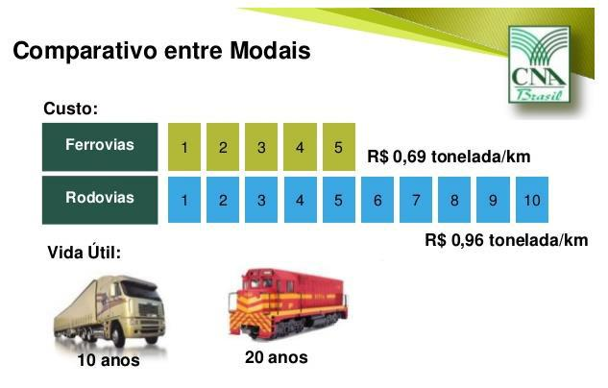

Existem várias alternativas viáveis para minimizer os efeitos de custos de transporte imposto aos produtores rurais, seja por rodovias, ferrovias ou hidrovias. Dada a opção do Brasil pela transposrte dodoviárias devido a ampla distribuição de malhas viárias por todo o Brasil, sobretudo as três grandes rodovias que cortam o país de norte a sul conectando-as aos principais portos de escoamento de produtos agricolas e industriais.

Por via terrestre, uma das possíveis medidas para reduzir os custos de transporte é a reabilitação das rodoviárias construindo vias expressas diretas aos portos de embarque. No Brasil, um estudo levado a cabo em 2003, indicava que neste país 34% do custo total dos produtos eram associados aos custos de transporte, enquanto que nos Estados Unidos da América representavam apenas 18% dos custos totais. Esta diferença nos custos totais, deve-se a uma menor efeciência na distribuição em comparação Brasil-Estados Unidos, o que leva a um aumento dos custos de transporte. Ficou também provado nesse estudo que se o Brasil melhorasse a sua rede rodoviária, diminuiruia seus custos de transporte, e por consequência o custo final do produto, aumentando assim a competetividade do país a nível do comércio internacional (LOURENÇO, 2003).

Estudo mostram que o Brasil investe muito pouco em infraestruturas viárias em relação a outros países grandes dimensões territoriais. Por exemplo, em 1975, o Brasil investiu 18% do PIB em infraestruturas de transportes, em 2007 menos que 0,6%, comparativamente aos outros países de grande extensão territorial como os Estados Unidos, a participação das ferrovias é de 43%, na china 37% e na Rússia 81% (MIRANDA 2014)

Para se ter uma melhor comparação entre os modais de transportes, verifica-se que a cada 30 toneladas transportadas pelo modal rodoviário consome-se um litro de combustível por quilómetro rodado, enquanto que no transporte ferroviário, para a mesma quantidade de combustível e mesma distância percorrida, pode-se transportar 125 toneladas dos mesmos produtos, 575 toneladas pela hidrovia.

6

Quadro 1 – Consumo Combustível por Ton/Km
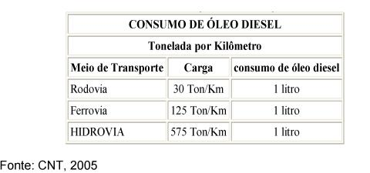

A matriz do transporte brasileiro contempla apenas 22% da malha ferroviária, sendo a maioria contemplada pela malha rodoviária. Comparado a Austrália, Estados Unidos, Canadá e Rússia fica fácil verificar que o Brasil está no caminho contrário do desenvolvimento dos modais de transportes.

Figura 2 – Extensão Territorial versus Matriz de Transportes, comparação Brasil e principais parceiros comerciais.
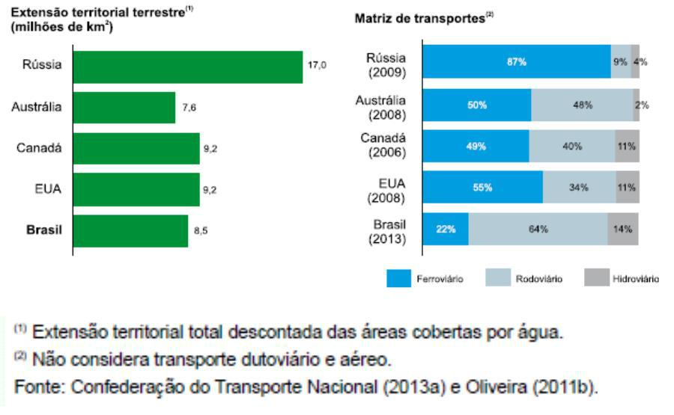

3. Metodologia

A presente pesquisa refere-se a um estudo teórico, assente numa revisão bibliográfica de cunho qualitativo, utilizando-se de fontes secundárias, livros, revistas, jornais e fontes virtuais, e também de fontes primárias, através de aplicação de questionários no campo e nos setores de transportes, no sentido de elaborara um quadro comparativo de custos com relação

7

aos modais de transportes de cargas praticadas no Brasil. O universo da pesquisa se limita ao município de Rondonópolis a partir do modal rodo-ferroviário implantado para facilitar o escoamento de grãos para os portos do Centro-Sul do País. Toma-se como ponto de partida as associações de produtores rurais de grãos, APROSOJA, IMEA (Instituto Matogrossense de Economia Aplicada), CNA (Confederação Nacional de Agricultura) e ANTT (Agência Nacional de Transportes Terrestres). As informações coletadas através de questionários aplicados aos setores de serviços de transportes sediados no município permitiram a elaboração de um relatório base para do qual se extraíram as informações necessárias para responder as questões temáticas do trabalho.

4. Resultados e Discussões
4.1 Logística e o Valor Agregado

Somente no estado de Mato Grosso, cerca de 35% (trinta e cinco por cento) do custo dos produtos referem-se ao frete, ou seja, gasto com o transporte para o destino final – portos ou outros estados/países.

Desta forma, um estudo sobre a diminuição do custo de transporte poderia proporcionar uma melhoria na competitividade dos produtos do Estado do Mato Grosso no cenário mundial.

A questão da logística do transporte das mercadorias é tão importante que recebe vários estudos neste sentido, uma vez que, este estudo aplica-se não somente ao custo do transporte, mas sim, conseguir entregar o produto no local e horas certos, sem nenhum dano.

A logística integrada administra o potencial entre os custos das operações e as transforma em uma forma de gerir a competitividade entre os produtos, por exemplo, a venda de mercadorias frescas em mercados longínquos, tal qual a maça brasileira no mercado europeu, somente se dá por uma logística integrada bem aplicada.

“As decisões logísticas podem ser relacionadas ao planejamento estratégico, tático ou operacional”. Neste sentido, a partir da definição do serviço a ser entregue aos clientes, a primeira, de caráter estratégico e mais agregada das decisões de logística integrada é a definição da rede logística (localização de instalações, fluxos de distribuição e suprimentos, posicionamento dos estoques, tamanhos das instalações, dentre outras), definido por Ballou (2001) traz uma definição bem clara sobre a definição de logística.

Assim, a soja mato-grossense pode ser mais competitiva no mercado externo se for transportada de forma mais barata e eficiente, o que é o propósito da implantação da ferrovia na cidade de Rondonópolis – MT.

Os investimentos em transporte, por parte do Estado de Mato Grosso, somente no modal rodoviário, que não é a opção economicamente mais competitiva foi muito pequeno nos últimos anos, conforme Gráfico 7.

Gráfico 1 - Investimentos em transporte no Estado de Mato Grosso
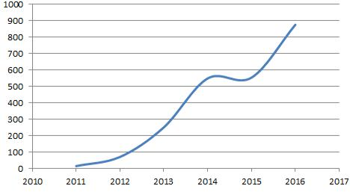

Fonte: SINFRA – MT

8

O governo federal também investiu muito pouco em no transporte de cargas referente ao Mato Grosso, apesar de ter sido o maior investimento realizado no estado em todos os tempos, o que passou de dez bilhões de reais, focalizados na BR 163 e na BR 364, sendo interestadual e metade deste investimento aplicado nos estados vizinhos, Pará e Goiás, respectivamente, de acordo com o site oficial do Governo Federal.

Desta feita, o autor retro citado também afirma que existem quatro níveis de problemas a serem identificados para alcançar a eficiência no transporte de mercadorias, no caso, os grãos de soja.

O primeiro seria o nível de serviço ou produto ao cliente, o segundo a localização das instalações, o terceiro as decisões sobre o estoque e a quarta o transporte em si.

Com isso, a produção de qualidade vem sendo almejada pelos produtores do Estado, uma vez que, existem empresas particulares e públicas que estudam constantemente os tipos de soja e as modernizam, para baratear o custo e aumentar a produção.

O mapa espacial das produções de soja, no estado de Mato Grosso que é o terceiro maior do país com a área de cera de 900.000 km2 (novecentos mil quilómetros quadrados) mostra que a localização da produção da soja está bem distribuída, sendo dividido em regiões como se segue: Noroeste, Médio-Norte, Oeste, Centro-sul e Sudoeste.

As duas maiores regiões produtoras dos produtos agrícolas são a centro-sul, onde está implantada a ferrovia, ora estudada, e a médio-norte, como a maior produtora e, em média, a 800 km de distância da ferrovia.

4.2 O Custo de Produção da Soja nos últimos três anos no Estado de Mato Grosso.

Saber com exatidão o custo de produção de um produto agrícola ajuda sobremaneira no dimensionamento da escala produtiva e se preparar para ter uma melhor competitividade, por isso existe um estudo mensal neste sentido.

Os estudos sobre assunto, no estado de Mato Grosso, foram publicados em abril de 2016 com uma previsão de aumento no custo de produção para a atual safra de mais de dez por cento.

Até março 2014 foi registrado o acumulado de 36,57% dos insumos da próxima safra já comprados, um percentual acima ao da safra passada. Mesmo com o dólar recuando nos últimos meses, os custos produtivos da safra 16/17 continuam recordes, com o custo variável em torno de R$ 2.810,86/ha, cerca de 10,5% acima ao da safra atual”, segundo o IMEA MT. Ao longo dos anos este valor tem aumentado sobremaneira, conforme Gráfico 9.

Desta feita, o impacto deste aumento no custo de produção pode, com certeza, afetar o aumento da área plantada, pois a evolução da mesma decresceu, em medida inversa. Assim, espera-se encontrar quais variáveis do custo de produção agrícola que influencia mais na abertura de novas áreas de plantio no estado de mato grosso.

Para se conGráficor melhor o cenário de custo de produção, basta verificar os gastos em cada região com as despesas de sementes – de soja e de cobertura, fertilizantes – corretivo de solo, macro nutriente e micronutriente, defensivo – fungicida, herbicida, inseticida e adjuvante, bem como, as operações com máquinas – manuseio pré-plantio, adubação e plantio, aplicações com máquinas, colheita e manejo pós-plantio.

Referindo-se as despesas da lavoura, tem-se a assistência técnica, transporte da produção, beneficiamento, classificação, armazenagem e despesas administrativas, além das despesas com tributárias – FUNRURAL, FETHAB E FACS.

Com isso, verifica-se que existem muitas variáveis que podem influenciar na expansão agrícola, o que se deve definir quais destas estão afetando de maneira mais clara e motivada.

9

4.3 A Implantação da Modal Ferroviário em Rondonópolis-MT

O modal ferroviário que foi implantando na cidade de Rondonópolis-MT, tenho suas operações iniciais no ano de 2013, com capacidade de operação para quase vinte milhões de toneladas de grãos, por ano, este terminal é visto como o mais importante meio de escoamento dos grãos mato-grossenses. O terminal é operado pela empresa Rumo Logística (sucessora da ALL, América Latina Logística), atualmente a maior da América Latina, que detém os direitos de uso da ferrovia e da exploração dos terminais de carga ao longo da mesma.

Esta empresa adquiriu a concessão da ferrovia quando adquiriu a empresa Brasil Ferrovias, que era a detentora da linha conhecida como Ferronorte. Em Rondonópolis-MT o terminal encontra-se na BR-163 Km 95, aproximadamente 25 quilómetros da cidade. No site oficial da empresa controladora verifica-se que a estrutura administrativa é pública, conforme tabela 4 e Gráfico 10, apresentados a seguir.

Quadro 2 – Estrutura empresa Rumo S/A
Grupo de Controle | Participação (%)
Consan Logistica | 28,37%
TPG | 3,64%
Julia Arquini | 3,82%
BNDSPAR | 8,02%
Eminece Apital | 5,88%
Novo mercado BM&F | 50,27%
BOVESPA
Fonte: EMPRESA RUMO LOGÍSTICA (2016)

Assim, a empresa controladora do Terminal e da Ferrovia tem uma estrutura complexa e bem definida, mantendo-se aberta na Bolsa de Valores de São Paulo com um capital de mais de cinco bilhões de reais, de acordo com o resultado do último quadrimestre de 2016.

A administração de um complexo ferroviário e logístico deve ser realizada, realmente, por uma empresa especializada e bem posicionada financeiramente, para poder ter o potencial necessário de investimento que o setor do agronegócio necessita.

Um estudo realizado pelo município de Rondonópolis – MT e publicado no seu site oficial, demonstra que ele está “localizado estrategicamente entre duas rodovias federais, a BR 364 e a BR 163, por onde escoa cerca de 30% da produção agrícola do Brasil e estima-se que mais de 10 mil bitrens/dia circulem por Rondonópolis entre janeiro e abril, período de safra e escoamento da produção. A cidade é conhecida como a capital nacional do bitrem graças à frota municipal estimada em 5 mil veículos, administrados por cerca de 160 transportadoras, que geram 7 mil empregos diretos e 21 mil indiretos”.

A cidade é um ponto importante para a agricultura Brasileira, alguns números são impressionantes neste cenário agrícola, com uma população de 218.899 pessoas, de acordo com o IBGE 2016 e uma área de 4.159.118 quilômetros quadrados.

O mesmo instituto definiu que em 2015 eram 4.732 caminhões cadastrados na cidade e, também, 4.652 caminhões tratores, estes últimos com potencial de transporte acima de 30 mil quilos, de acordo com a definição do Código de Transito Brasileiro.

Este potencial de transporte de cargas está voltado para o agronegócio, pois a cidade de Rondonópolis, seja na produção ou no beneficiamento de produtos agrícolas, tornou-se um celeiro agrícola, que foi de quase dois milhões de toneladas, de acordo com o Instituto Mato-grossense de Economia Agropecuária, para a região sudeste do estado.

Da região Centro-Sul de acordo com o Instituto de Economia Agropecuária – IMEA (2016) a cidade de Rondonópolis é o polo líder da produção de grãos com relação às cidades da mesma região: Araguaiana; Araguainha; Barra do Garças; Campo Verde; Dom Aquino;

10

General Carneiro; Guiratinga; Itiquira; Jaciara; Juscimeira; Nova Brasilândia; Novo São Joaquim; Paranatinga; Pedra Preta; Planalto da Serra; Pontal do Araguaia; Ponte Branca; Poxoréo; Primavera do Leste; Ribeirãozinho; Santo Antônio do Leste; São José do Povo; São Pedro da Cipa; Tesouro; Torixoréu.

Além disso, a cidade de Rondonópolis é a terceira maior população do Estado de Mato Grosso e a segunda maior economia, sempre pautada como um polo agropecuário, o que a torna um excelente local para a implantação de um terminal ferroviário de escoamento da principal produção da cidade e, também, de todo o Estado.

4.4 O Impacto do Desenvolvimento da Modal Rodo Ferroviário na Economia Mato-grossense

A ferrovia implantada no estado de Mato Grosso, chamada Ferronorte, possui três terminais de Carga, nas cidades de Alto Taquari – MT, Alto Araguaia – MT e Rondonópolis – MT. De acordo com a empresa que efetua o transporte de grãos do estado de Mato Grosso, a Rumo Logística, o volume exportado pelo estado foi de 15.564 milhões de toneladas e por seus trilhos, no ano de 2015, foi de 8.906 milhões de toneladas.

Tabela 2 – Volume transportado em 2015
 | Região | Vol. Exp. | Vol.
 |  |  | Rumo
 | Norte | 3.151
 | Central | 15.694 | 8.906
 | Sudeste | 6.467 | 5.610
 | Oeste | 6.893 | 349
 | Nordeste | 5.495 | 27
 | Total | 37.00 | 14.892
Fonte: EMPRESA RUMO LOGISTICA (2016).

Como este tópico refere-se ao Estado de Mato Grosso, fica necessária a discussão do multimodal, onde os produtores utilizam parte do transporte nas rodovias, ou seja, da fazenda até o terminal ferroviário, onde a carga faz o transporte final.

Além disso, precisamos lembrar que o norte do Mato Grosso produz a maior parte dos grãos do estado, sendo o médio norte, região de Sinop – MT, responsável por quase dez milhões de toneladas de produção, muito significativa e, também, importante para as exportações mato-grossenses.

Gráfico 2 – Estimativa de produção de soja
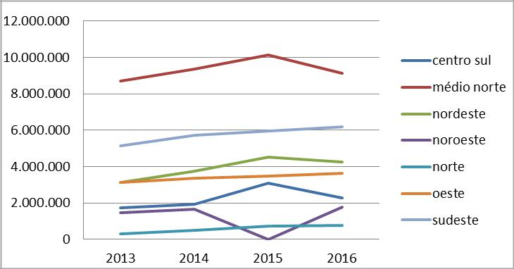

Fonte IMEA (2016).

11

Com isso, do terminal de cargas ferroviário de Rondonópolis-MT, que fica a 750 quilómetros da cidade de Sinop – MT, este transporte dos grãos ser dá por rodovia, o que eleva o custo deste transporte.

Note que a produção acima citada foi somente de soja, temos ainda o algodão, milho e girassol em grande produção naquela região, o que aumenta a demanda ao transporte de cargas até o terminal ferroviário.

Assim, a diferença do valor do frete utilizando a logística multimodal diminuiu, no ano de 2016, apenas 10,06% do valor efetuado pela modalidade exclusiva no transporte rodoviário.

Esta diferença é muito pequena se comparada com a mesma exclusivamente ferroviária, que diminuiu em torno de 40% (quarenta por cento) do frete, ficando verificada a necessidade da implantação de um terminal ferroviário para contemplar esta região tão produtiva do estado de Mato Grosso.

Outra dúvida que gera e, também, será tema de um novo tópico, é verificar o valor cobrado pela empresa administradora da ferrovia, pois, a mesma detém quase que a exclusividade do transporte de grãos brasileiros.

4.5 O custo de transporte da cidade de Sorriso – MT para Santos - SP, antes e após a implantação do modal ferroviário.

A região da cidade de Sorriso MT é a maior produtora de grãos do estado de Mato Grosso, com números impressionantes. Para o período 16/17, de acordo com o IMEA MT, a estimativa de produção no médio norte será de 10.277.223 toneladas, contra 6.363.811 toneladas da região sudeste.

Assim, é de suma importância comparar os valores cobrados no transporte da produção da região com maior estimativa de colheita do Estado, e consequentemente, uma das regiões mais produtivas do país.

Tabela 3 – Precificação Sorriso
Modal | R$ | Ton.
Ferrovia | 162 | -
Rodovia | 101 | 292
Total | 263 | 292
Fonte: EMPRESA RUMO LOGISTICA (2016).

Para se comparar, no ano de 2016 o modal rodoferroviário trouxe uma economia de pouco mais de 10% (dez por cento) do valor do custo exclusivamente rodoviário, quando se trabalha no modelo hibrido.

A distância entre a região de Sorriso – MT e o terminal Rondonopolitano via rodovia é de 614,1 km (BR-163), acrescidos da distância entre esta cidade e o terminal, podemos dizer que equivale a um terço da distância total que a mercadoria será produzida.

Se comparáramos o ano de 2012, que antecede as operações do terminal de Rondonópolis – MT, verificamos uma estabilidade no preço praticado no sistema exclusivo rodoviário.

Isso ocorre em outros anos, também anteriores, conforme já discutido em tópico acima, portanto, verifica-se que o potencial de melhoria no valor do transporte dos commodities mato-grossenses estão sendo beneficiados com uma economia atual de apenas dez por cento no valor do frete.

Particularmente, o valor estimado está abaixo das expectativas contidas na implantação de um modal ferroviário para a competitividade no escoamento da produção nacional.

12

A sistemática da implantação do modelo ferroviário está sendo ajustada conforme o mercado, sendo visual a estabilidade do valor do frete, mesmo existindo vários fatores externos que forçariam a subida brusca neste valor.

4.6 Influência do valor do dólar no transporte de grãos

Nos meses que antecederam o início das operações do terminal ferroviário em Rondonópolis – MT, a cotação do dólar no Brasil passou de R$ 1,85 (um real e oitenta e cinco centavos) para mais de dois reais, justamente no mês de dezembro de 2013. Exatamente a data em que o custo do transporte sofreu a maior incidência.

Gráfico 3– Cotação do dólar por média mensal no Brasil
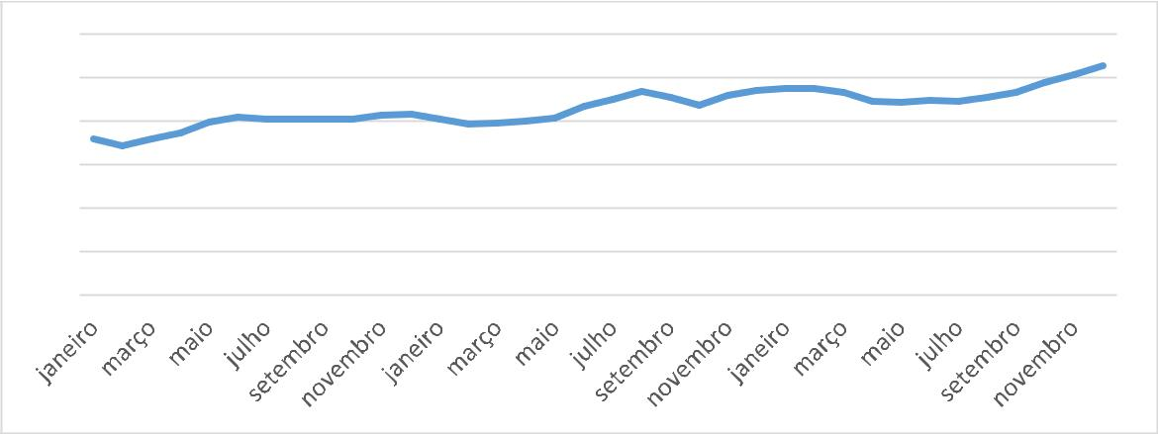

3

2,5

2

1,5

1

0,5

0

Fonte: GOVERNO FEDERAL (2013).

Portanto, o cenário macroeconômico influenciou diretamente no valor do custo de transporte e o período do final de 2013 até o final de 2014 a ferrovia aumentou progressivamente sua capacidade de transporte, mantendo o preço estável, mesmo diante de um cenário de crescimento do valor do dólar.

Para corroborar com este cenário, o custo do frete será mais baixo, com a implantação da ferrovia, entre 10% (dez por cento) e 15% (quinze por cento), de acordo com MACEDO (2013), que a alternativa rodoviária.

Tomando por base o primeiro quadro, onde verifica-se que a média do custo de transporte do Mato Grosso manteve-se estável, sem variação e que, ao contrário, o valor do dólar teve um aumento gradativo, passando de próximo a dois reais para próximo a quatro reais, portanto, praticamente dobrando seu valor.

Gráfico 4 – Valor do dólar médio em fevereiro de cada ano
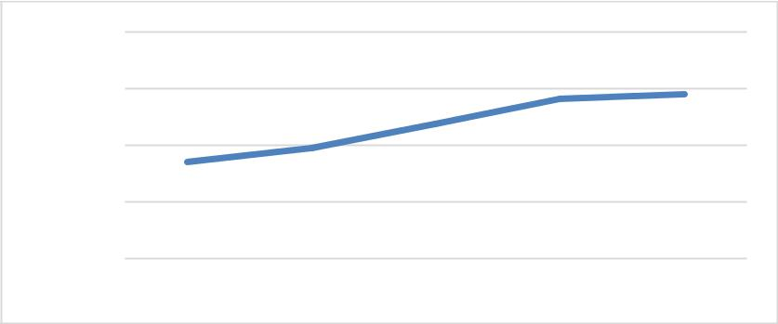

R$4,00
R$3,00
R$2,00
R$1,00
R$-
2012 | 2013 | 2014 | 2015 | 2016

Fonte: GOVERNO FEDERAL (2017).

Assim, a estabilidade do valor do custo do transporte da soja no Estado de Mato Grosso, na verdade, define uma baixa neste item, pois, o que ocorrera externamente foi um cenário de aumento em todos os custos, devido ao aumento do indexador oficial, o dólar.

13

4.7 Alternativas ao Modal Ferroviário.

O modal Ferroviário que liga a cidade de Rondonópolis – MT até o porto de Santos SP

- a principal via de escoamento dos produtos daquela região, atualmente. Os números estão entabulados em capítulo anterior, mas superam os dezesseis milhões de toneladas por ano.

Partindo de um outro ponto de referência, como a cidade de Sorriso – MT, que é o eixo central da região denominada médio-norte, maior produtora de grãos do estado, com uma colheita superior em trinta por cento a colheita da região liderada por Rondonópolis – MT, verifica-se que existem outros meios de escoamento desses produtos.

São os portos das cidades de Itaituba PA (distrito Miritituba) e Santarém – PA, que, partindo de Sorriso – MT as distâncias são, respectivamente, 1.075 km via BR 163 e 1.374,2 km via BR 163.

Figura 3 – Distância Sorriso/ Santarém e Sorriso/Miritituba
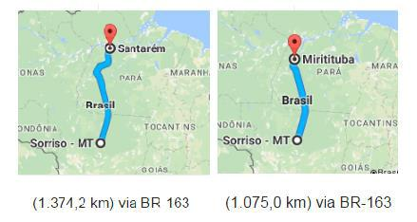

Fonte: GOOGLE MAPS (2017).

Comparando com os 2.020,1 km via mesma BR, até o porto de Santos – SP, verifica-se que a economia seria singular, uma vez que, o frete rodoviário de mil e poucos quilómetros compensaria o frete híbrido da distância até o porto paulista.

O Porto de Santarém – PA teve um movimento declarado, no ano de 2016, de transporte de soja e milho quase de dois milhões de toneladas, muito inferior a capacidade do maior porto do país.

Já o porto de Itaituba – PA teve um movimento muito menor, no ano de 2015, escoou pouco mais de seiscentos toneladas de soja e milho, o que mais dificultou é a ausência do acesso pavimentado, que ainda restam alguns quilômetros a serem realizados.

Mesmo assim, estas duas alternativas estão em franco desenvolvimento e crescimento, podendo fomentar a concorrência no setor de transporte e diminuir o valor do frete. Infelizmente, os volumes ofertados por esses dois portos estão aquém de uma realidade que possa sustentar a diminuição do valor do frete, entretanto, estima-se que trinta por cento da produção do Mato Grosso será transportado por essas duas vias.

Existe, também, outra alternativa pelo porto de Itacoatiara, que recebe a produção do norte mato-grossense via Porto Velho – RO, utilizando a hidrovia do rio Madeira, seguindo ao Atlântico diretamente.

As distâncias percorridas até a capital de Rondônia, dos produtos do norte mato-grossense, percorrem menos de mil quilômetros para chegarem ao porto e seguirem via hidrovia, sendo uma alternativa interessante.

Estas são alternativas viáveis para o escoamento dos grãos mato-grossense que, pelo pequeno volume de transporte, em comparação ao escoado pelo sul e sudeste do pais, não se mostra capaz de influenciar diretamente no custo do transporte.

Com o tempo os volumes transportados por estas opções do norte do país serão muito mais viáveis economicamente para os produtores do médio norte, norte e noroeste do Mato

14

Grosso, sem falar nos estados de Rondônia, Amazonas, Pará e Tocantins, que serão beneficiados.

4.8 A Concentração do transporte ferroviário de commodities brasileiros em apenas uma empresa

A empresa Rumo S/A, que detêm os direitos da concessão da malha ferroviária que liga a cidade de Rondonópolis – MT até o porto de Santos – SP, que contém a ferrovia denominada Ferronorte e, também, a ferrovia do oeste paulista é líder no mercado de transporte de grãos.

No próprio site da empresa tem um dado importante, cujo a fonte é atribuída ao Ministério do Desenvolvimento, que trazem a mesma como sendo responsável por quase oitenta por cento de toda produção de grãos do Brasil.

Tabela 4 – Volume de grãos exportados por estados, pela ferrovia.
 | Estado | Toneladas
 |  | (milhões)
 | MT | 34
 | MS | 7
 | SP | 5
 | PR | 15
 | SC | 2
 | RS | 14
 | Total | 98
 | Rumo Transportes | 76
 | Outros | 22
Fonte: MINISTÉRIO DO DESENVOLVIMENTO E COMÉRCIO (2016).

Para que exista um monopólio, basta que uma empresa prestadora de serviços (transporte ferroviário) exerça uma atuação no mercado tamanha que seja a detentora das diretrizes e valores a serem cobrados.

O monopólio diz-se de direito, quando é fundado numa autorização legal. É de fato, quando resulta de circunstâncias de ordem econômica ou administrativa”. (SILVA, 2004. p. 927, apud MIRANDA e TREVISOL, 2014).

No caso da empresa Rumo, detentora de oitenta por cento do transporte de grãos do Brasil, nas linhas que tem concessão, não encontra nenhuma concorrência. Com um olhar por outra ótica, apesar de não ter os cem por cento da malha que transporta os grãos, ela não encontra concorrência nenhuma no setor que atual, pois, a malha ferroviária Brasileira não tem duas linhas que vão para o mesmo destino.

Figura 5 – Grãos exportados.
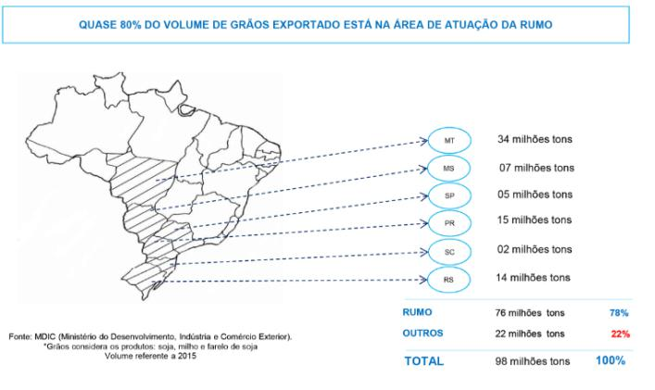

Fonte: MINISTÉRIO DO DESENVOLVIMENTO E COMÉRCIO (2016).

15

Assim, fácil se verifica que o mercado ferroviário de transporte de grãos é dominado por uma única empresa. Basta, agora, verificar se os preços praticados por ela são, percentualmente, parecidos com a diferença média entre as ferrovias e as rodovias.

Mesmo que seja considerado que a empresa Rumo S.A. tem concorrência, por existir outra empresa detentora de vinte por cento do mercado de transporte de grãos, estaria presente a Gráfico de um oligopólio, onde poucas empresas assumem o controle exclusivo do mercado.

No caso, o mercado é o de transporte ferroviário de grãos, para ser mais assertivo, toda a produção brasileira concentrada nas mãos de uma empresa somente. Este fator, com certeza, prejudica o custo do transporte, pois, permite que a empresa pratique seus próprios preços.

O banco Bradesco S.A. em uma apresentação de seu Departamento de Economia afirma que o custo do transporte ferroviário chega a ser cinquenta por cento menor que o custo do transporte rodoviário.

Além disso, confirma que não existe competição direta entre as empresas do mesmo ramo, sendo concorrentes do transporte rodoviário, por existir vários trechos com mesmo trajeto para ambos.

Agora, para existir uma reserva de mercado, precisa-se verificar se os preços praticados pela empresa Rumo S.A. corresponde a este percentual de cinquenta por cento, ou, no melhor das hipóteses, considerando o cenário mais em conta do rodoviário e o mais alto do ferroviário, onde teríamos trinta por cento de benefícios.

De acordo com ao FIESP, Federação das Indústrias do Estado de São Paulo a diferença do valor do frete praticado pelas rodovias em detrimento das ferrovias é de quinze por cento somente.

A própria All Logística, que foi incorporada pela Rumo S.A., em nota oficial sobre o tema, afirmou que praticava o preço vinte por cento menor que o rodoviário, seu concorrente direto.

Verifica-se, portanto, que o valor praticado e o valor que poderia ser praticado, em um cenário péssimo, seria dez por cento melhor que o atual e, em um cenário ótimo, trinta por cento melhor que o atual.

Este é o principal indício que o valor do frete poderia ser muito menor, mas, por outro lado, esta concessão vem atrelada a um contrato público e, também, prevê quais são as regras tarifárias. Assim, uma questão política pode retirar a eficiência de um modal de transporte, pois, determina que este tenha um limite na competitividade.

5 CONCLUSÕES

O Estado de Mato Grosso ocupa o primeiro lugar em produção de grãos no Brasil, é um alicerce do agronegócio quando citamos os principais produtos produzidos, a soja, o milho, o algodão e o girassol, sendo os dois primeiros carros chefes da demanda mundial.

A importância do estado perante o cenário internacional é enorme, o Brasil sempre está entre os dois maiores exportadores de grãos no mundo e mais de um terço desta produção pertencem ao solo mato-grossense.

O escoamento dos grãos para os mercados internacionais sempre foram temas de debates e, neste quesito, se compararmos o país aos países em desenvolvimento (BRICs), ficaremos com o pior resultado neste quesito. O cenário também não é bom se a comparação for com os produtores de grãos, concorrentes diretos, como os EUA.

A Ferrovia que liga a cidade de Rondonópolis – MT ao porto de Santos – SP, atualmente, se apresenta como uma alternativa mais viável financeiramente para escoar boa parte da produção dos grãos, conforme tópico anterior, quase oito milhões de toneladas no ano de 2016.

Verifica-se vários problemas após a implantação deste modal, os preços praticados pela

16

empresa administradora do terminal Rondonopolitano afirma que a diferença com a rodovia, em uma concorrência direta, é de apenas 20% (vinte por cento), quando poderia ser muito maior.

Existe a necessidade desta ferrovia seguir seu curso até a cidade de Lucas do Rio Verde

– MT ou cidade próxima, para que a produção de grãos do médio norte mato-grossense possa ser escoada aproveitando os preços praticados, que apesarem de não serem ideais, são melhores que o rodoviário (único concorrente).

Outras alternativas para o transporte de grãos para o exterior estão se apresentando, três portos no Norte do país já transportam cerca de três milhões de toneladas de grãos, o que não é um grande número, se comparado a outros portos no Sul, mas, já é muito expressivo para o desenvolvimento da região.

A cidade de Rondonópolis – MT não poderia receber um investimento público tão importante quanto a ferrovia e seu terminal, permitindo que toda a produção da região possa ser exportada com um custo menor que o atual.

A longo prazo, quando todos os corredores do Norte estiverem instalados, a concorrência permitirá que os benefícios do valor do frete sejam sentidos com mais peso, mesmo assim, sempre a demanda pelo transporte será maior que a oferta, caso os investimentos continuem na média atual.

Constata-se que o modal ferroviário, ainda que em fase inicial de operação pode trazer benefícios diretos ao estado, como um todo, mas que, seu potencial de benefícios poderia ser maximizado, não somente com a manutenção de preços praticados nos últimos anos, mas sim, com uma economia no valor final do transporte, acrescidos de uma rapidez que garantiria uma qualidade do produto natural exportado pelo Estado, os grãos.

6 BIBLIOGRAFIA

BALLOU, R. H. Gerenciamento da cadeia de suprimentos: planejamento, organização e

logística empresarial. Porto Alegre: Bookman, 2001.

BORGES, F. T. M. Do extrativismo à pecuária: algumas observações sobre a história econômica de Mato Grosso (1870 a 1930). Cuiabá-MT: Editora da Universidade Federal de Mato Grosso, 1991.

CERQUEIRA, J. Sucesso da transferência modal reside nos custos de transporte. 2008.

Disponível em: <http://www.transportesemrevista.com/Default.aspx?tabid=210&language=pt-
PT&id=269>. Acessado em 25/04/2016.
COLAVITE; A. S. et al. A matriz do transporte no Brasil: uma análise comparativa para

- competitividade. <http://www.aedb.br/seget/arquivos/artigos15/802267.pdf>. Acessado em 07/02/2017.

FURTADO, C. Formação econômica do Brasil. São Paulo, 14ª Ed., São Paulo: Editora Nacional, 1977.

GONTIJO, N. M.C. O Brilho e a Miséria: a exploração de diamantes em Poxoréo – MT
(1930-40). Brasília-DF: Editora da UnB, 1988.
Http:// www.antt.gov.br/. Agência Nacional de Transportes Terrestres – ANTT. 2011. Modal

Ferroviário. Acessado em: 17/10/2016. Http://agenciabrasil.ebc.com.br/economia/noticia/2016-03/previsoes-confirmam-safra-recorde-de-graos-para-2016IBGE. 2017. Previsões confirmam safra recorde de grãos para 2016. Acessado em 26/04/2016.

Http://docplayer.com.br /11074007-Reuniao-tecnica-de-logistica-expansao-do-modal-ferroviario-oportunidades-e-desafios.html.>.

ASSOCIAÇÃO BRASILEIRA DA INDÚSTRIA FERROVIÁRIA. 2016. Reunião técnica de logística expansão do modal ferroviário - oportunidades e desafio. Acessado em 25/04/2016.

17
Http://revistagloborural.globo.com/Noticias/ Agricultura /noticia/2015/10/safra-de-graos-

pode-chegar-213-milhoes-de-toneladas.html. CONAB. 2017. Safra de grãos pode chegar 213 milhões de toneladas. Acessado em 26/04/2016. Http://www.bibliotecadigital.unicamp.br/document/?down=000944157IPEA - INSTITUTO

DE ECONOMIA. 2017. A evolução da produção agrícola brasileira entre 1930 e 2007: da inserção no processo de substituição de importações às exportações no “modelo primário. Acessado em 25/04/2016.

Http://www.cnabrasil.org.br/>Confederação Nacional dos Transportes (CNA). 2012.
Comparativo entre modais. Acessado em: 15/03/2017.
Http://www.imea.com.br/upload/publicacoes/arquivos/R404__5a_Estimativa

_de_safra_de_Soja_2015-16___08-01-2016_ao.pd IMEA. Estimativa de safra de Soja 2015-16. Acessado em 25/04/2016.

LOURENÇO, W. G. R. 2003. Redução do custo de transporte e logística. Disponível em:

<http://www.fea.fumec.br/biblioteca/artigos/producao/reducao.pdf>. Acessado em:
26/06/2016.

MACEDO, L. O. B. Uma análise prospectiva dos efeitos da implantação do complexo intermodal da Ferronorte ao município de Rondonópolis – MT. In: Revista de Estudos

Sociais, |  | 2015, | n33. | V. | 17, |  | p. | 51. | Disponível | em:
<http://www.sober.org.br/palestra/13/1151x.pdf>. Acessado em 11/08/2016.

MIRANDA, L. M.; TREVISOL, F. 2014. Demanda de Transporte Ferroviário no Trecho
Cuiabá - Rondonópolis/MT. Disponível em: <http://periodicoscientificos.ufmt.br/ojs/index.php/eng/article/view/1600>. Acessado em: 10/01/2017.

NASCIMENTO, F. A. S. Aceleração Temporal na Fronteira: estudo de caso de Rondonópolis-MT. 1997. Tese (Doutorado em História Social), Instituto de Letras e Filosofia da Universidade de São Paulo, São Paulo.

